São Paulo Tech School

Documentação

Pesquisa e Inovação

Erica Rodrigues da Cunha

Gabriel Santos F. Vaz

Gustavo Albino Pereira

Marcos Vinicius Floriano Feu

Marcela Custodio Grecco

Pedro Paulo Barbiellini Pinto

Sistema de monitoramento de plantações de uvas vinicultura

**SUMÁRIO**

Contextualização: 2

Objetivos: 7

Justificativa: 7

Escopo: 7

Restrições: 10

Premissas: 10

**São Paulo**

**Abril/2023**

# Contextualização:

A uva é uma fruta delicada de se desenvolver, seu cultivo está extremamente relacionado a condições do solo e temperatura do ambiente em que se encontra. Justamente por conta da sua fragilidade são poucos os países que possuem áreas disponíveis para esse tipo de agricultura.

Segundo Embrapa 2023 a viticultura, no Brasil, ocupa uma área de, aproximadamente, 78 mil hectares, com vinhedos estabelecidos desde o extremo sul do país, em latitude de 30º 56’ 15’’S, até regiões situadas muito próximas ao equador, em latitude de 5º 11’ 15’’S.

A produção de uvas é da ordem de 1,5 milhões de toneladas/ano. Deste volume, cerca de 50% são destinados ao processamento, para a elaboração de vinhos, sucos e outros derivados, e 50% comercializado como uvas de mesa. Do total de produtos industrializados, 42% são vinhos de mesa e 49% são sucos de uva, ambos elaborados a partir de uvas de origem americana, especialmente cultivares de Vitis labrusca, Vitis bourquina e híbridos interespecíficos diversos. Cerca de 7% são vinhos finos, elaborados com castas de Vitis vinifera; o restante dos produtos industrializados, 2% são outros derivados da uva e do vinho.

Com isso a Vitis vinifera se torna a espécie mais lucrativa no ramo das videiras, de origem europeia e mais adequada para a produção de vinhos finos (como um Cabernet Sauvignon), tem mais açúcar e taninos. Ambos são componentes essenciais, respectivamente, na produção de álcool e na preservação das características da bebida. É entre as Vitis vinifera que se encontra a uva Tannat que será o foco do projeto.

A Tannat é originária do sudoeste da França, proveniente de uma região localizada na base dos Pirineus, denominada Madiran. Mas é no Uruguai que se encontra a maior produção de Tannat no mundo. A variedade ocupa aproximadamente 1/3 das plantações de uvas do país. Brasil, Argentina, Itália, Estado Unidos, Bolívia e Austrália são outros países que cultivam a Tannat.

Com isso a maior produção se encontra no Uruguai que representa 90% da produção total do país, sendo que a maior parte da produção final é destinada para a criação de vinhos. (Sebrae, 2013)

O cenário de viticultura do Brasil só tem tendências a evoluir, sendo um país com uma produção anual de 3,6 hectolitros por ano, e que se encontra em 14° na posição de países com a maior produção de vinho.

O Brasil possui características climáticas favoráveis, em grande parte de suas regiões, ao aparecimento de doenças em vinhedos que podem afetar diferentes processos fisiológicos da planta e, por consequência, a produção e/ou a qualidade dos frutos produzidos.

A umidade do solo é relativa de 85% a 95%, aumentando com a chuva ou com a irrigação e diminuindo com a drenagem ou com a evapotranspiração, e quando ela se encontra fora do recomendado ocorre a proliferação de esporos que se encarregam de disseminar a doença, o surgimento de manchas amareladas com aspecto de óleo nas folhas da videira, e aparecimento de um mofo branco na face inferior das folhas, assim como também surge nos ramos e bagas. Todos esses fatores contribuem para a necessidade de um monitoramento adequado para que umidade não seja perdida com facilidade. (Reichard, 1987).

A temperatura de plantação entre as regiões possui variações distintas. Após o aprofundamento sobre as variações, calculamos uma temperatura média apropriada para uva Tannat de 18° C. Mas o fundamental é ter oscilação de temperatura nas quais a mínima seria 16ºC e a máxima de 25ºC em dias quentes e noites frescas, caso a fase da floração ocorra em períodos chuvosos e com temperaturas inferiores á ideal dificultaria a floração e pegamento do fruto, isso resulta em cachos ralos, com bagas desuniformes, assim prejudicando a produção dos cultivos de videiras. Informações essas que concluímos pesquisando em com alguns sites institucionais/educacionais.

O cultivo da videira é uma cultura extremamente delicada e que requer muito cuidado e atenção, pois exige um investimento financeiro muito maior, mas também gera altos lucros. As uvas são frutas que amadurecem após a colheita, por isso é necessária uma atenção maior a época correta para não haver perda na produção**.**

Nosso projeto tem como foco principal a monitoração do ambiente da plantação de uvas Tannat especificamente aquelas destinadas a produção de vinho finos, portanto, a solução é programar um Arduino para emitir um alerta quando a umidade estiver baixa e a queda ou aumento da temperatura. Este controle é essencial pois permite fazer correções no cultivo, controlando e mantendo a qualidade esperada.

Com isso, pode-se concluir que há necessidade de controle ambiental no cultivo, que e em diferentes condições climáticas pode evitar a perda de suas qualidades e característica no final da produção. O foco principal do projeto é a viabilidade da tecnologia para a facilitação no cultivo de videiras, sendo capaz de ajudar o produtor de forma simples com o uso de tecnologia.

**Evolução da produção brasileira de uvas**

Fonte: Food and Agricultural Organization, FAO (2008)

**Comercialização no Rio Grande do Sul**

Fonte: SISDEVIN/SEAPDR | Uvibra (2021)

**Histórico da produção de uva no Brasil**

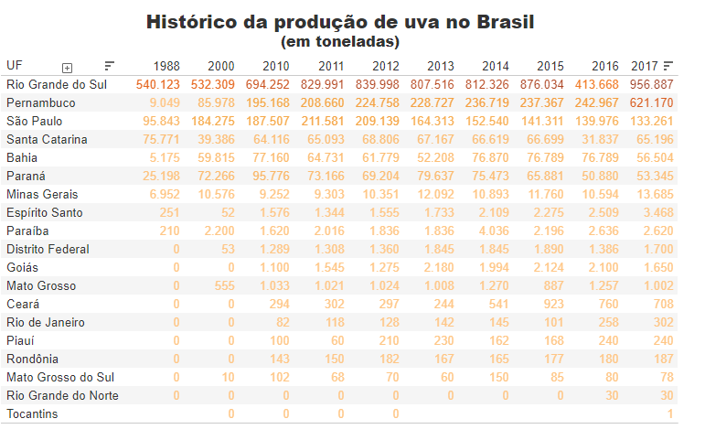 Fonte: IBGE (https://sidra.ibge.gov.br/ em dezembro de 2018)

**Exportação brasileira de vinhos**

Levando em consideração a perda de toneladas em 2004 previamente mencionadas e os dados fornecidos pelo IBGE da colheita de 2021, caso houvesse uma perda na mesma intensidade em 2021, haveria um prejuízo de aproximadamente R$997,065.1584.

Fonte: OIV e Ideal Consulting

**Produção de uva**

# Objetivos:

* Monitorar vinhedos para melhor rendimento da safra e qualidade da uva;
* Reduzir desperdício de uvas cultivadas em plantações;
* Diminuir o tempo e gasto para notar problemas em plantações e resolvê-los;
* Aumentar lucro dos produtores de uvas Tannat durante o período de cultivo;
* Colher dados dos vinhedos voltadas à vinhos durante a safra;

# Justificativa:

O sistema proposto visa monitorar os vinhedos para reduzir em até 95% a perda de uvas por conta da má gestão durante a safra.

# Escopo:

* Solução IOT para captura de dados na plantação e estufas baseada em índices de temperatura e umidade, dessa forma podendo ser posteriormente acessado e analisado pelo cliente na plataforma via web disponibilizada.
* Utilização do Arduíno e sensores como: umidade (DHT11), temperatura (LM35) captura e histórico de eventos (dados).
* Site institucional com aplicação web
* Cadastro e Login
* Simulador financeiro
* Utilização do banco de dados MySql para armazenamento de dados recebidos, como informações do cliente e registro do projeto.
* Painel de monitoramento (métricas estatísticas, analíticas).
* Representação visual de gráficos e variações dos registro.
* Equipe técnica responsável pela instalação do Arduíno.
* Uso de APIs.

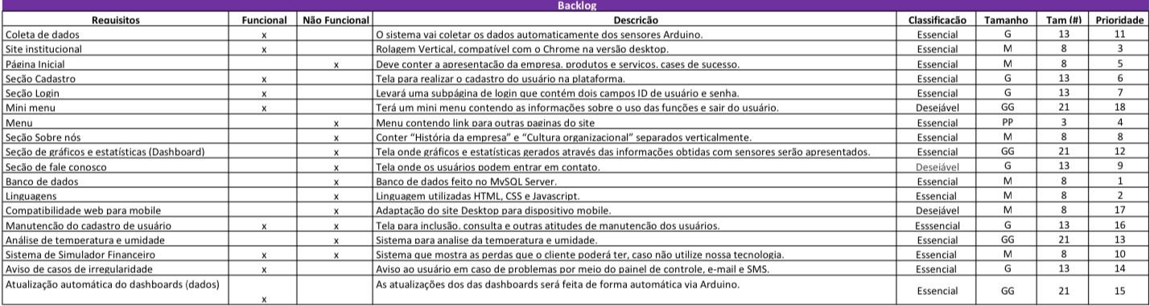

**Fora do escopo:**

* Não pode ser aplicado em outros tipos de cultivo;
* Não pode ser implementado para as outras espécies de uvas que não seja a Tannat;
* Não pode ser aplicado para barris de vinhos;
* Controle das plantações no local;

# Restrições:

* A instalação deve ser feita pela nossa equipe após análise do perímetro para averiguar qual o lugar ideal para a instalação do sensor.
* O projeto deve estar finalizado até 03/06/2023.
* O período de teste de análise será entre 90 dias (30-70), correspondente ao tempo da colheita.
* Os sensores devem estar a uma distância de dez metros um do outro para captação dos dados em todo o hectare.
* Os sensores precisam de energia constante.
* Instalação do Arduíno somente nas áreas da viticultura.

# Premissas:

* O cliente receberá assistência da empresa em caso de problemas nas aplicações fornecidas pelo nosso serviço.
* O sistema gerenciador deverá ficar online e conectado a internet 100% do tempo.
* A manutenção do banco de dados será mantida por nossa equipe.
* Os sensores e Arduíno deverão ser disponibilizados pela empresa que deseja instalar o serviço.
* A interpretação dos dados e tomada de decisão deverá ser feita pelos próprios agricultores.

Diagrama de visão :

Backlog atualizado:

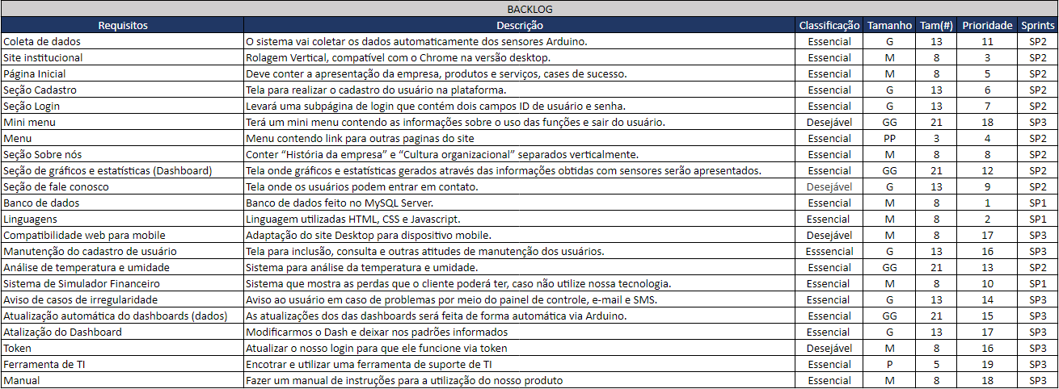

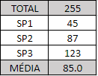

# Retrospectiva das Sprints:

Sprint 1:

No início da Sprint o projeto não estava em nossas posses fomos ter mais autonomia a partir da sprint 2.

Sprint 2:

A partir desse ponto conseguimos controle total do projeto atualizamos a documentação, tivemos que fazer alguns ajustes no escopo e na primeira regra de negócios, sem alterar o objetivo principal do projeto.

Ao final da sprint 2 tivemos alguns feedbacks relacionados a atualização do banco de dados e sobre a regra de negócios.

Atualização das regras de negócios:

Token:

O cadastro do empregado será feito pela empresa ela passara os dados que serão inseridos no nosso banco, quem poderá se logar no nosso site será somente a empresa o empregado não poderá logar se o funcionário quiser acessar ele terá que inserir o token que será criado e se o token não tiver sido criado ele mesmo poderá criar um inserindo o seu CPF, mas esse token só ira funcionar se a empresa já tiver feito o cadastro desse funcionário no site e se os dados já estejam inseridos no banco de dados